PLAN DE SELECȚIE – COMPONENTA INTEGRALĂ
pentru ocuparea funcției de DIRECTOR GENERAL
S.C. SERVICII DE GOSPODĂRIRE MĂGURA CODLEI S.R.L.

Procedură declanșată prin: Decizia Consiliului de Administrație nr. 4/05.10.2026
Comitetul de Nominalizare și Remunerare: Pășoiu Adrian și Iancu Costel
Expert independent: S.C. GREAT PEOPLE INSIDE S.R.L., în baza Contractului de servicii nr. 8730/12.10.2026
Cuprins
Preambul
Secțiunea I. Cerințe contextuale
Secțiunea II. Etapele și calendarul procedurii de selecție a Directorului General
Elaborarea și aprobarea Profilului candidatului
Anexa nr. 1 – Profilul candidatului pentru funcția de Director General
Anexa nr. 2 – Matricea / Grila de evaluare a candidaților
Secțiunea III. Desfășurarea procedurii de selecție
Secțiunea IV. Documentele și materialele ce urmează a fi verificate, respectiv elaborate
Secțiunea V. Persoane de contact și comunicarea în cadrul procedurii
Secțiunea VI. Confidențialitate, protecția datelor și accesul la documente
Secțiunea VII. Riscuri posibile și măsuri de diminuare
Secțiunea VIII. Formulare și declarații utilizate în procedură
Anexa nr. 3 – Reguli privind documentul de viziune managerială / Declarația de intenție
Anexa nr. 4 – Planul de interviu
Anexa nr. 5 – Anunțul de selecție – forma avizată pentru publicare
Anexa nr. 6 – Formularele F1–F6 și lista documentelor de candidatură
Anexa nr. 7 – Proiect contract de mandat – Director General
Anexa nr. 8 – Scrisoarea de așteptări 2026–2030
Preambul
S.C. Servicii de Gospodărire Măgura Codlei S.R.L. este întreprindere publică organizată sub forma unei societăți cu răspundere limitată, cu sediul în municipiul Codlea, str. Fabricii nr. 11, județul Brașov, având CUI 16976481 și obiect principal de activitate CAEN 3811 – Colectarea deșeurilor nepericuloase.
Procedura de recrutare și selecție pentru ocuparea funcției de Director General este organizată în temeiul O.U.G. nr. 109/2011 privind guvernanța corporativă a întreprinderilor publice, cu modificările și completările ulterioare, în special art. 35, al H.G. nr. 639/2023 pentru aprobarea normelor metodologice de aplicare a O.U.G. nr. 109/2011, cu modificările și completările ulterioare, precum și al Legii nr. 31/1990 privind societățile, republicată, cu modificările și completările ulterioare.
Prin Decizia Consiliului de Administrație nr. 4/05.10.2026 a fost aprobată declanșarea procedurii de selecție pentru ocuparea funcției de director al societății, a fost constituit Comitetul de Nominalizare și Remunerare și a fost aprobată contractarea unui expert independent specializat în recrutarea resurselor umane. Serviciile expertului independent sunt prestate de S.C. GREAT PEOPLE INSIDE S.R.L., în baza Contractului de servicii nr. 8730/12.10.2026.
Potrivit art. 35 din O.U.G. nr. 109/2011, directorii sunt numiți de Consiliul de Administrație, la recomandarea Comitetului de Nominalizare și Remunerare, în urma unei proceduri de selecție pentru poziția respectivă. Consiliul de Administrație poate fi asistat sau poate încredința efectuarea selecției unui expert independent specializat în recrutarea resurselor umane. Criteriile de selecție se stabilesc cu respectarea principiilor liberei competiții, nediscriminării, transparenței și asumării răspunderii și cu luarea în considerare a specificului domeniului de activitate al societății.
Prezenta Componentă integrală constituie documentul operațional al procedurii și stabilește cadrul de organizare și desfășurare a selecției, cerințele contextuale, etapele și calendarul, responsabilitățile părților implicate, precum și regulile de implementare a procesului de evaluare. Profilul candidatului și Matricea/Grila de evaluare sunt incluse în prezentul Plan de selecție, iar anunțul de selecție, formularele, regulile privind Declarația de intenție și Planul de interviu formează, împreună cu acestea, documentația unitară a procedurii.
Componenta inițială a Planului de selecție, definitivată în cadrul aceleiași proceduri și transmisă împreună cu prezentul document, face parte integrantă din documentația procedurii.
La elaborarea documentației sunt avute în vedere, în principal, următoarele documente ale societății:
• Actul constitutiv al S.C. Servicii de Gospodărire Măgura Codlei S.R.L., reactualizat la data de 27.07.2026;
• Scrisoarea de așteptări pentru perioada 2026–2030, aprobată prin H.C.L. Municipiul Codlea nr. 54/09.04.2026;
• Decizia Consiliului de Administrație nr. 4/05.10.2026 privind constituirea CNR, declanșarea selecției și contractarea expertului independent;
• Contractul de mandat nr. 2636/28.07.2026 al Directorului provizoriu, utilizat ca reper pentru atribuțiile executive și responsabilitățile funcției;
• Situațiile financiare anuale la 31.12.2025 și raportul auditorului independent;
• informațiile actualizate din Registrul Comerțului privind societatea și organele sale de conducere.
SECȚIUNEA I. CERINȚE CONTEXTUALE
Cerințele contextuale reprezintă ansamblul condițiilor și circumstanțelor specifice societății și mediului în care aceasta operează, care trebuie avute în vedere la definirea profilului Directorului General, a criteriilor de selecție și a modului de evaluare. Acestea rezultă din obiectul de activitate, rolul de serviciu public, situația economico-financiară, cadrul de guvernanță, obiectivele strategice și responsabilitățile funcției executive.
1.1. Identitatea, structura și obiectul de activitate al societății
S.C. Servicii de Gospodărire Măgura Codlei S.R.L. este o societate cu răspundere limitată, constituită pe durată nelimitată. Capitalul social este de 1.689.110 lei, Municipiul Codlea deținând 99,97% din capitalul social, iar Comuna Holbav 0,03%.
Activitatea principală este CAEN 3811 – Colectarea deșeurilor nepericuloase. Obiectul de activitate include, între altele, activități privind colectarea și gestionarea deșeurilor, salubrizarea, măturatul și întreținerea domeniului public, lucrări și servicii conexe.
Societatea îndeplinește un rol de interes public local, activitatea sa fiind direct legată de continuitatea și calitatea serviciilor de salubrizare, protecția mediului, sănătatea comunității și implementarea politicilor locale în domeniul gestionării deșeurilor.
1.2. Contextul operațional și de reglementare
Conform Scrisorii de așteptări 2026–2030, societatea prestează serviciul public de salubrizare și desfășoară activități de colectare și transport al deșeurilor municipale, inclusiv colectare separată pe fracții, precum și activități de întreținere a domeniului public. Societatea funcționează ca operator regional în cadrul formulei de cooperare intercomunitară descrise în documentele societății.
Societatea deține licență pentru prestarea serviciului de salubrizare și trebuie să își desfășoare activitatea cu respectarea cerințelor legale și de reglementare aplicabile serviciilor comunitare de utilități publice, inclusiv a standardelor privind protecția mediului și economia circulară.
Specificul activității impune un management executiv capabil să asigure simultan continuitatea serviciului public, eficiența utilizării resurselor, respectarea obligațiilor de mediu, disciplina financiară, gestionarea relației cu utilizatorii și dezvoltarea capacității operaționale.
1.3. Contextul strategic 2026–2030
Scrisoarea de așteptări aprobată de autoritatea publică tutelară stabilește direcțiile care trebuie reflectate în profilul și evaluarea Directorului General. Principalele priorități sunt:
• creșterea calității și continuității serviciilor și monitorizarea performanței operaționale;
• îmbunătățirea performanței operaționale și financiare, inclusiv optimizarea costurilor și utilizarea eficientă a resurselor;
• creșterea gradului de încasare, reducerea creanțelor restante și consolidarea disciplinei financiare;
• dezvoltarea colectării separate, creșterea reciclării și reducerea cantităților de deșeuri eliminate prin depozitare;
• alinierea la cerințele de mediu și economie circulară și reducerea impactului asupra mediului;
• creșterea gradului de satisfacție a utilizatorilor și îmbunătățirea gestionării sesizărilor și reclamațiilor;
• dezvoltarea capacității instituționale și modernizarea infrastructurii și echipamentelor;
• digitalizarea și eficientizarea proceselor de gestiune, facturare, monitorizare și relație cu utilizatorii;
• dezvoltarea resurselor umane, profesionalizarea organizației și consolidarea culturii organizaționale;
• consolidarea guvernanței corporative, a transparenței, controlului intern și managementului riscurilor.
1.4. Contextul economico-financiar
Situațiile financiare pentru exercițiul încheiat la 31 decembrie 2025 au fost auditate. Conform raportului auditorului independent, la 31.12.2025 societatea înregistra active totale de 4.972.552 lei, capitaluri proprii de 2.767.568 lei și un rezultat net al exercițiului – profit – de 955.569 lei.
Profilul Directorului General trebuie, prin urmare, să includă capacitatea de a menține și îmbunătăți sustenabilitatea economico-financiară, de a controla costurile, de a urmări încasările și creanțele, de a fundamenta și executa bugetul, de a prioritiza investițiile și de a raporta periodic Consiliului de Administrație situația economico-financiară și gradul de realizare a indicatorilor de performanță.
1.5. Contextul de guvernanță și rolul Directorului General
Atribuțiile funcției rezultă din cadrul legal, Actul constitutiv, hotărârile Consiliului de Administrație și contractul de mandat. În principal, Directorul General trebuie să asigure:
• organizarea, conducerea și gestionarea activității societății, în limitele obiectului de activitate și ale competențelor delegate;
• coordonarea și controlul utilizării resurselor financiare, materiale, logistice și umane;
• realizarea obiectivelor și indicatorilor de performanță și raportarea periodică a stadiului acestora către Consiliul de Administrație;
• elaborarea și prezentarea componentei de management a planului de administrare, în termenul prevăzut de lege;
• aplicarea direcțiilor de dezvoltare și a strategiilor aprobate de Consiliul de Administrație;
• reprezentarea societății în raporturile cu terții și încheierea actelor juridice în limitele competențelor acordate;
• organizarea activității de resurse umane, stabilirea responsabilităților și atribuțiilor personalului și propunerea structurii organizatorice;
• asigurarea funcționării sistemelor de control intern și management și adoptarea măsurilor de eficientizare;
• administrarea operațiunilor curente, inclusiv a fluxurilor de încasări și plăți, în limitele competențelor legale și statutare;
• identificarea oportunităților de dezvoltare, investiții, digitalizare și modernizare a serviciilor;
• respectarea obligațiilor de loialitate, integritate, evitare a conflictelor de interese și confidențialitate.
1.6. Implicații pentru profilul candidatului
În raport cu cerințele contextuale de mai sus, candidatul pentru funcția de Director General trebuie să demonstreze un profil managerial complex, orientat spre rezultate și serviciu public, care să combine experiența relevantă de conducere cu competențe de strategie, management operațional, management economico-financiar, resurse umane, guvernanță corporativă, integritate și capacitate de relaționare cu autoritățile, utilizatorii și partenerii societății. Condițiile de eligibilitate, criteriile obligatorii și opționale, ponderile și scala de evaluare vor fi detaliate în Profilul candidatului și Matricea/Grila de evaluare, anexate prezentei Componente integrale.
SECȚIUNEA II. ETAPELE ȘI CALENDARUL PROCEDURII DE SELECȚIE A DIRECTORULUI GENERAL
Procedura este organizată astfel încât să asigure o selecție competitivă, transparentă și documentată, cu respectarea termenului minim de publicitate prevăzut de art. 35 din O.U.G. nr. 109/2011. Datele calendaristice sunt estimative și pot fi ajustate pentru motive obiective, fără afectarea termenelor imperative prevăzute de lege.
Etapele principale ale procedurii sunt:
• declanșarea procedurii și constituirea Comitetului de Nominalizare și Remunerare;
• contractarea expertului independent;
• analiza documentelor societății și definitivarea calendarului operațional;
• elaborarea Profilului candidatului, a Metodologiei, Matricei/Grilei de evaluare, anunțului și formularelor procedurii;
• analizarea și aprobarea documentației procedurii;
• publicarea anunțului de selecție;
• depunerea candidaturilor;
• verificarea administrativă și a eligibilității; solicitarea de clarificări, după caz;
• evaluarea candidaților și întocmirea listei scurte;
• depunerea și analiza declarațiilor de intenție;
• selecția finală pe bază de interviu și integrarea tuturor rezultatelor în matricea de evaluare;
• întocmirea clasamentului și a raportului final;
• numirea Directorului General de către Consiliul de Administrație și încheierea contractului de mandat.
Nr. crt. | Etapa / activitatea | Termen / perioadă | Responsabil | Rezultat
1 | Declanșarea procedurii de selecție și constituirea Comitetului de Nominalizare și Remunerare | 05.10.2026 | Consiliul de Administrație | Decizia C.A. nr. 4/05.10.2026
2 | Contractarea expertului independent | 12.10.2026 | Societatea / C.A. | Contract de servicii nr. 8730/12.10.2026
3 | Analiza documentelor societății și stabilirea calendarului operațional | 13–16.10.2026 | Expert independent / CNR | Calendar și repere procedurale
4 | Elaborarea Profilului candidatului, Metodologiei de recrutare și selecție, Matricei/Grilei de evaluare, anunțului și formularelor | 13–19.10.2026 | Expert independent, în colaborare cu CNR | Documentația procedurii
5 | Transmiterea documentației spre analiză și formularea eventualelor observații | 21–22.10.2026 | Expert independent / CNR | Observații / formă definitivă
6 | Aprobarea documentației aferente procedurii de recrutare și selecție | 22.10.2026 | Consiliul de Administrație | Decizie C.A.
7 | Publicarea anunțului de selecție în canalele prevăzute de lege | 23.10.2026 | Președintele C.A., cu suportul expertului independent | Anunț publicat
8 | Depunerea dosarelor de candidatură | 23.10–23.11.2026, ora 16:00 | Candidați | Dosare de candidatură
9 | Verificarea conformității administrative, a eligibilității și solicitarea de clarificări, după caz | 24–25.11.2026 | CNR, asistat de expertul independent | Rezultat administrativ / lista lungă
10 | Evaluarea candidaților în raport cu profilul și criteriile aprobate și întocmirea listei scurte | 26.11.2026 | CNR, asistat de expertul independent | Lista scurtă
11 | Informarea candidaților incluși pe lista scurtă și transmiterea cerințelor pentru Declarația de intenție | 26.11.2026 | CNR / Expert independent | Comunicări către candidați
12 | Elaborarea și depunerea Declarațiilor de intenție | 26.11–11.12.2026 | Candidații din lista scurtă | Declarații de intenție
13 | Analiza Declarațiilor de intenție și integrarea rezultatelor în evaluare; definitivarea planului de interviu | 14.12.2026 | CNR / Expert independent | Matrice actualizată / Plan de interviu
14 | Desfășurarea interviurilor și evaluarea finală | 15–16.12.2026 | CNR, asistat de expertul independent | Fișe individuale și punctaje finale
15 | Definitivarea clasamentului și întocmirea Raportului final al procedurii | 17.12.2026 | CNR / Expert independent | Clasament și Raport final
16 | Analizarea Raportului final și numirea Directorului General din lista scurtă | 18.12.2026 | Consiliul de Administrație | Decizie de numire
17 | Încheierea contractului de mandat și îndeplinirea formalităților ulterioare selecției | 18.12.2026 | Consiliul de Administrație / Societatea | Contract de mandat / publicări obligatorii
Notă: Datele aferente etapelor procedurale pot fi ajustate dacă apar împrejurări obiective privind numărul candidaturilor, necesitatea solicitării unor clarificări, momentul aprobării documentelor sau alte situații justificate, cu respectarea principiilor transparenței, tratamentului egal, nediscriminării și obiectivității și fără afectarea termenelor imperative prevăzute de legislația aplicabilă.
Elaborarea și aprobarea profilului candidatului
Profilul candidatului pentru funcția de Director General este elaborat în corelare cu prevederile O.U.G. nr. 109/2011 privind guvernanța corporativă a întreprinderilor publice, cu modificările și completările ulterioare, cu cerințele contextuale ale societății, cu Scrisoarea de așteptări 2026–2030, cu Actul constitutiv și cu atribuțiile funcției rezultate din contractul de mandat.
Profilul candidatului cuprinde descrierea rolului și misiunii funcției, condițiile obligatorii de participare și eligibilitate, competențele și criteriile de evaluare, regulile de punctare și instrumentele utilizate în evaluare. Matricea/Grila de evaluare este parte integrantă a profilului și se aplică unitar tuturor candidaților.
ANEXA NR. 1 – PROFILUL CANDIDATULUI PENTRU FUNCȚIA DE DIRECTOR GENERAL
Profilul candidatului este elaborat pentru procedura de recrutare și selecție a Directorului General al S.C. Servicii de Gospodărire Măgura Codlei S.R.L., în corelare cu art. 35 din O.U.G. nr. 109/2011 privind guvernanța corporativă a întreprinderilor publice, cu modificările și completările ulterioare, cu Actul constitutiv al societății, Scrisoarea de așteptări pentru perioada 2026–2030, atribuțiile funcției rezultate din contractul de mandat al Directorului provizoriu și situația economico-financiară a societății.
Criteriile și pragurile de experiență prevăzute în prezentul profil sunt propuse ca reguli interne ale procedurii, stabilite de Consiliul de Administrație / expertul independent împreună cu Comitetul de Nominalizare și Remunerare, în condițiile art. 35 alin. (5) din O.U.G. nr. 109/2011.
2. Rolul și misiunea funcției
Directorul General asigură conducerea executivă a societății, în limitele competențelor delegate de Consiliul de Administrație, și răspunde de transformarea obiectivelor strategice și a așteptărilor acționarilor în rezultate operaționale, financiare și organizaționale măsurabile.
Misiunea funcției este asigurarea continuității și calității serviciilor, utilizarea eficientă a resurselor, disciplina financiară, dezvoltarea și modernizarea capacității societății, îndeplinirea indicatorilor de performanță și respectarea cerințelor de mediu, integritate, transparență și guvernanță corporativă.
3. Responsabilități principale
• organizează, conduce și gestionează activitatea curentă a societății, în limitele obiectului de activitate și ale competențelor delegate;
• implementează strategia și direcțiile aprobate de Consiliul de Administrație și urmărește realizarea obiectivelor și indicatorilor de performanță;
• coordonează utilizarea resurselor financiare, materiale, logistice și umane și propune măsuri de eficientizare;
• fundamentează, urmărește și raportează execuția bugetului de venituri și cheltuieli, fluxurile de numerar, creanțele, costurile și investițiile;
• asigură continuitatea serviciilor, calitatea operațiunilor și respectarea cerințelor de reglementare și de mediu;
• coordonează activitatea de resurse umane, stabilește responsabilități și urmărește performanța organizațională;
• reprezintă societatea în relațiile cu terții, autoritățile, utilizatorii, furnizorii și partenerii, în limitele mandatului acordat;
• asigură funcționarea sistemelor de control intern, management al riscurilor, conformitate și raportare către Consiliul de Administrație;
• identifică oportunități de investiții, modernizare, digitalizare și dezvoltare și urmărește implementarea acestora;
• elaborează și prezintă Consiliului de Administrație componenta de management a planului de administrare și rapoartele periodice prevăzute de lege și mandat;
• respectă obligațiile de loialitate, confidențialitate, integritate și evitare a conflictelor de interese.
4. Cerințe contextuale relevante pentru selecție
• societatea desfășoară activități de interes public local, în principal în domeniul colectării deșeurilor nepericuloase și al serviciilor de salubrizare;
• funcția presupune conducerea simultană a componentelor operaționale, economico-financiare, de personal, investiții, relație cu utilizatorii și conformitate;
• Scrisoarea de așteptări 2026–2030 urmărește creșterea calității serviciilor, eficientizarea costurilor, îmbunătățirea încasărilor, dezvoltarea colectării separate, creșterea reciclării, reducerea depozitării, modernizarea infrastructurii și digitalizarea;
• funcția trebuie exercitată într-un cadru de guvernanță corporativă în care Directorul General răspunde pentru conducerea executivă, iar Consiliul de Administrație pentru administrarea și supravegherea societății;
• poziția solicită capacitatea de a lucra cu autorități publice locale, organisme de reglementare, furnizori, utilizatori și alte părți interesate.
5. Condiții obligatorii de participare și eligibilitate
Nr. | Condiție obligatorie | Verificare
1 | Studii universitare finalizate cel puțin cu diplomă de licență. Sunt considerate relevante, în funcție de parcursul profesional, studiile economice, tehnice/inginerești, juridice, administrative, de management, de mediu sau alte domenii compatibile cu atribuțiile funcției. | ADMIS / RESPINS
2 | Minimum 7 ani experiență profesională, demonstrată prin documente. | ADMIS / RESPINS
3 | Minimum 3 ani experiență relevantă în consultanță în management ori în funcții de conducere/management/coordonare, inclusiv în autorități publice, întreprinderi publice sau societăți din sectorul privat. | ADMIS / RESPINS
4 | Capacitate deplină de exercițiu și stare de sănătate corespunzătoare exercitării funcției. | ADMIS / RESPINS
5 | Cunoașterea limbii române la un nivel care să permită exercitarea integrală a atribuțiilor funcției. | ADMIS / RESPINS
6 | Să nu se afle în situațiile de interdicție pentru numirea în funcția de director prevăzute de art. 4 din O.U.G. nr. 109/2011. | ADMIS / RESPINS
7 | Să nu se afle sub incidența interdicției prevăzute de art. 36 alin. (7) din O.U.G. nr. 109/2011, după caz. | ADMIS / RESPINS
8 | Să nu existe incompatibilități sau conflicte de interese care împiedică exercitarea mandatului. | ADMIS / RESPINS
Condițiile obligatorii sunt eliminatorii. Punctajul obținut la criteriile de evaluare nu poate compensa neîndeplinirea unei condiții de eligibilitate.
6. Competențe și criterii de evaluare
Nr. | Criteriu | Descriere / repere de evaluare | Tip
1 | Experiență managerială și leadership | Capacitatea de a conduce structuri și echipe, de a lua decizii, delega, motiva și asuma rezultate; se analizează complexitatea rolurilor, dimensiunea responsabilității și rezultatele demonstrate. | Esențial
2 | Gândire strategică și orientare către rezultate | Capacitatea de a transforma obiectivele în priorități, indicatori, termene și rezultate măsurabile; capacitatea de prioritizare și urmărire a execuției. | Esențial
3 | Management operațional și înțelegerea serviciilor publice | Organizarea și eficientizarea operațiunilor, continuitatea serviciului, gestionarea resurselor și incidentelor. Experiența în utilități publice, salubrizare, gestionarea deșeurilor, logistică sau activități comparabile constituie avantaj. | Esențial
4 | Management economico-financiar | Înțelegerea BVC, cash-flow, creanțe, costuri, profitabilitate, investiții și indicatori financiari; utilizarea datelor financiare în decizie. | Esențial
5 | Guvernanță corporativă, conformitate și managementul riscurilor | Înțelegerea relației CA–Director General, a limitelor de competență, raportării, controlului intern, auditului, integrității și riscurilor. | Esențial
6 | Investiții, modernizare, digitalizare și sustenabilitate | Capacitatea de a planifica și implementa investiții, de a moderniza procese și infrastructură, de a utiliza tehnologia și datele și de a integra obiectivele de mediu și economie circulară. | Complementar
7 | Managementul resurselor umane și dezvoltarea organizației | Organizarea structurilor și responsabilităților, managementul performanței, dezvoltarea competențelor, disciplina și cultura organizațională. | Complementar
8 | Relația cu autoritățile, utilizatorii și partenerii | Comunicare, negociere și reprezentare; gestionarea relației cu autorități, organisme de reglementare, utilizatori, furnizori și alți parteneri. | Complementar
9 | Integritate și reputație profesională | Conduită etică, credibilitate, asumarea responsabilității, independență de judecată și respectarea obligațiilor de loialitate/confidențialitate. | Complementar
10 | Aliniere la Scrisoarea de așteptări și calitatea viziunii manageriale | Înțelegerea obiectivelor 2026–2030 și capacitatea de a propune priorități, măsuri, indicatori, riscuri și mecanisme de implementare realiste. | Complementar
7. Reguli de punctare și praguri
• scala de evaluare: 1 – Redus; 2 – De bază; 3 – Competent; 4 – Avansat; 5 – Expert;
• punctajul ponderat al fiecărui criteriu = (nota acordată / 5) × ponderea criteriului;
• punctajul final maxim este 100 de puncte;
• pragul minim propus pentru calificarea în clasamentul final este 60/100 puncte;
• pentru fiecare criteriu esențial, candidatul trebuie să obțină cel puțin nota 3 – Competent;
• condițiile eliminatorii se verifică separat, prin ADMIS/RESPINS, și nu se compensează prin punctaj.
8. Instrumente și surse de evaluare
• CV-ul și documentele justificative depuse la dosar;
• documentele care demonstrează experiența profesională și managerială;
• Declarația de intenție / documentul de viziune managerială al candidatului inclus pe lista scurtă;
• interviul structurat/semi-structurat, pe baza planului de interviu aprobat;
• întrebări comportamentale, situaționale, profesionale și de clarificare;
• referințe profesionale, dacă sunt solicitate și verificate cu acordul candidatului;
• declarațiile privind integritatea, incompatibilitățile și conflictul de interese.
Studiile de caz, exercițiile situaționale și interviul sunt utilizate ca surse complementare de evidență pentru criteriile din Matricea/Grila de evaluare. Rezultatele lor fundamentează nota acordată criteriilor relevante și se integrează în scorul total al candidatului, fără dublarea punctajului pentru aceeași competență.
ANEXA NR. 2 – MATRICEA / GRILA DE EVALUARE A CANDIDAȚILOR
Eligibilitatea se verifică separat, prin calificativ ADMIS/RESPINS. Criteriile de mai jos se evaluează pe o scală de la 1 la 5 și se ponderază astfel încât punctajul final maxim să fie de 100 de puncte.
Scala de evaluare: 1 – Redus; 2 – De bază; 3 – Competent; 4 – Avansat; 5 – Expert. Punctajul ponderat pentru un criteriu = (nota acordată / 5) × ponderea criteriului.
Nr. | Criteriu | Pondere | Instrumente / surse | Nota 1–5
1 | Experiență managerială și leadership | 20% | Dosar/CV, documente justificative, studiu de caz/exercițiu situațional, interviu
2 | Gândire strategică și orientare către rezultate | 15% | Dosar, Declarație de intenție, studiu de caz/exercițiu situațional, interviu
3 | Management operațional și înțelegerea serviciilor publice | 15% | Dosar, experiență relevantă, studiu de caz/exercițiu situațional, interviu
4 | Management economico-financiar | 15% | Dosar, Declarație de intenție, studiu de caz/exercițiu situațional, interviu
5 | Guvernanță corporativă, conformitate și managementul riscurilor | 10% | Dosar, studiu de caz/exercițiu situațional, interviu
6 | Investiții, modernizare, digitalizare și sustenabilitate | 8% | Dosar, Declarație de intenție, studiu de caz/exercițiu situațional, interviu
7 | Managementul resurselor umane și dezvoltarea organizației | 5% | Dosar, interviu structurat, exercițiu situațional
8 | Relația cu autoritățile, utilizatorii și partenerii | 4% | Dosar, interviu structurat, exercițiu situațional
9 | Integritate și reputație profesională | 3% | Dosar, declarații, interviu structurat, referințe
10 | Aliniere la Scrisoarea de așteptări și calitatea viziunii manageriale | 5% | Declarație de intenție, studiu de caz/exercițiu situațional, interviu
Prag minim propus pentru calificarea în clasamentul final: 60/100 puncte și minimum nota 3 – Competent la fiecare criteriu esențial. Punctajul nu poate compensa neîndeplinirea unei condiții eliminatorii.
SECȚIUNEA III. DESFĂȘURAREA PROCEDURII DE SELECȚIE
3.1. Elaborarea și aprobarea documentației procedurii
Expertul independent, în colaborare cu Comitetul de Nominalizare și Remunerare, analizează documentele societății și elaborează documentația necesară selecției: Profilul candidatului, condițiile de participare și eligibilitate, criteriile de selecție, Matricea/Grila de evaluare, metodologia procedurii, anunțul de selecție, formularele, regulile privind Declarația de intenție și planul de interviu.
Documentația este supusă analizei CNR și aprobării Consiliului de Administrație. Orice modificare ulterioară care poate influența condițiile de participare sau evaluarea candidaților trebuie documentată și aplicată cu respectarea principiilor de transparență și tratament egal.
3.2. Publicarea anunțului de selecție
Anunțul privind selecția Directorului General se publică, prin grija președintelui Consiliului de Administrație, cu respectarea art. 35 din O.U.G. nr. 109/2011, în cel puțin două publicații economice și/sau financiare de largă răspândire, pe prima pagină a site-ului întreprinderii publice, într-un loc vizibil la încărcarea paginii, precum și pe cel puțin o platformă sau un site de recrutare de resurse umane cu mare vizibilitate la nivel național.
Anunțul va cuprinde cel puțin condițiile de participare, criteriile de evaluare, documentele necesare, modalitatea și termenul de depunere a candidaturilor, precum și datele de contact. Publicarea se realizează cu cel puțin 30 de zile înainte de data-limită pentru depunerea candidaturilor.
3.3. Depunerea candidaturilor și evaluarea administrativă
Dosarele de candidatură se depun în modalitatea și până la termenul stabilite prin anunț. Toate candidaturile depuse în termen sunt înregistrate și gestionate cu respectarea confidențialității și a regulilor privind protecția datelor cu caracter personal.
CNR, asistat de expertul independent, verifică existența documentelor solicitate și îndeplinirea condițiilor generale și specifice de eligibilitate. Atunci când este necesar și permis de metodologia aprobată, pot fi solicitate clarificări sau documente explicative, fără modificarea substanțială a candidaturii după expirarea termenului de depunere.
Candidații care nu îndeplinesc condițiile obligatorii sunt declarați respinși și informați în condițiile prevăzute de metodologia procedurii. Candidații care îndeplinesc condițiile obligatorii intră în etapa de evaluare comparativă.
3.4. Evaluarea candidaților și întocmirea listei scurte
Evaluarea se realizează pe baza documentelor din dosar, a experienței demonstrate și a criteriilor prevăzute în Profilul candidatului și Matricea/Grila de evaluare. Condițiile eliminatorii se verifică separat, prin calificativ ADMIS/RESPINS, și nu se compensează prin punctaj.
Pentru criteriile evaluabile se utilizează scala și ponderile aprobate. Evaluarea trebuie să fie fundamentată documentar și să permită trasabilitatea dintre criteriu, dovada prezentată de candidat și punctajul acordat.
Pe baza rezultatelor se întocmește lista scurtă a candidaților care continuă procedura. Candidații incluși pe lista scurtă sunt informați în scris asupra etapei următoare și asupra cerințelor privind Declarația de intenție.
3.5. Declarația de intenție
Declarația de intenție este documentul prevăzut de normele metodologice adoptate în aplicarea O.U.G. nr. 109/2011, întocmit de candidații pentru funcția de Director General calificați pe lista scurtă, pe baza Scrisorii de așteptări și a informațiilor publice privind societatea. Declarația de intenție este parte componentă a evaluării finale a candidaților în vederea clasificării și numirii.
Candidații incluși pe lista scurtă elaborează Declarația de intenție pe baza Scrisorii de așteptări 2026–2030, a informațiilor publice privind societatea și a cerințelor comunicate în procedură.
Declarația de intenție va urmări, în principal, legătura dintre profilul candidatului și obiectivele societății, principalele provocări operaționale și financiare, măsurile și prioritățile propuse, indicatorii relevanți pentru monitorizarea performanței, precum și riscurile și constrângerile anticipate.
Rezultatele analizei Declarației de intenție se integrează în evaluarea candidatului potrivit criteriilor și ponderilor prevăzute în Matricea/Grila de evaluare și constituie bază pentru întrebările din interviul final.
3.6. Interviul și selecția finală
Metodologia de evaluare aprofundată
În etapa finală, candidații de pe lista scurtă sunt evaluați printr-o metodologie unitară care poate include studii de caz și/sau exerciții situaționale și interviu structurat pe competențe. Instrumentele sunt configurate prin raportare la Profilul candidatului, Scrisoarea de așteptări și criteriile aprobate în Matricea/Grila de evaluare.
Rezultatele analizei documentare, ale Declarației de intenție, ale studiilor de caz/exercițiilor situaționale și ale interviului sunt analizate integrat. Pentru fiecare criteriu se acordă o singură notă, fundamentată pe ansamblul dovezilor disponibile; nota este apoi ponderată conform Matricei/Grilei, contribuind la scorul total și la clasamentul final.
Selecția finală se realizează prin interviu, pe baza unui plan de interviu unitar, adaptat profilului funcției de Director General și criteriilor aprobate. Interviul urmărește atât verificarea competențelor profesionale și manageriale, cât și modul în care candidatul își fundamentează viziunea asupra conducerii societății.
În cadrul interviului se pot utiliza întrebări comportamentale, situaționale și profesionale, studii de caz sau solicitări de clarificare a experienței și a Declarației de intenție. Candidații sunt evaluați pe aceleași dimensiuni esențiale și în condiții comparabile.
Punctajele finale sunt stabilite prin integrarea rezultatelor relevante din toate instrumentele de evaluare utilizate (analiza dosarului, Declarația de intenție, studiile de caz/exercițiile situaționale și interviul), conform criteriilor și ponderilor aprobate în Matricea/Grila de evaluare. La final se stabilește clasamentul candidaților.
3.7. Raportul final și numirea Directorului General
După finalizarea evaluării, CNR, asistat de expertul independent, întocmește Raportul final al procedurii, care prezintă etapele parcurse, candidații evaluați, metodologia aplicată, punctajele și clasamentul final, precum și concluziile procedurii.
Numirea Directorului General se realizează de către Consiliul de Administrație prin selectarea candidatului din lista scurtă întocmită de Comitetul de Nominalizare și Remunerare, cu respectarea art. 35 din O.U.G. nr. 109/2011.
După numire se încheie contractul de mandat și se îndeplinesc obligațiile de publicitate și raportare prevăzute de legislația aplicabilă și de documentele interne ale societății.
3.8. Principii aplicabile pe întreaga durată a procedurii
• libera competiție și accesul nediscriminatoriu la procedură;
• tratament egal și aplicarea uniformă a condițiilor și criteriilor;
• transparența etapelor și trasabilitatea deciziilor de evaluare;
• confidențialitatea informațiilor nepublice și protecția datelor cu caracter personal;
• independența și imparțialitatea evaluării și gestionarea conflictelor de interese;
• fundamentarea tuturor concluziilor pe documente, dovezi și criterii aprobate;
• respectarea competențelor legale ale Consiliului de Administrație și ale Comitetului de Nominalizare și Remunerare; expertul independent are rol de asistență și suport de specialitate și nu substituie decizia organelor societății.

SECȚIUNEA IV. DOCUMENTELE ȘI MATERIALELE CE URMEAZĂ A FI VERIFICATE, RESPECTIV ELABORATE
În cadrul procedurii vor fi utilizate documentele societății puse la dispoziția expertului independent și documentele elaborate în cadrul selecției. Documentația va fi structurată astfel încât fiecare concluzie de eligibilitate și fiecare punctaj acordat să poată fi raportate la un criteriu aprobat și la documente verificabile.
4.1. Documente-suport ale societății
• Actul constitutiv actualizat al S.C. Servicii de Gospodărire Măgura Codlei S.R.L.;
• Scrisoarea de așteptări 2026–2030, aprobată prin H.C.L. Municipiul Codlea nr. 54/09.04.2026;
• Decizia Consiliului de Administrație nr. 4/05.10.2026 privind constituirea Comitetului de Nominalizare și Remunerare, declanșarea procedurii și contractarea expertului independent;
• Contractul de mandat nr. 2636/28.07.2026 al Directorului provizoriu, ca reper pentru atribuțiile executive și responsabilitățile funcției;
• Situațiile financiare anuale la 31.12.2025 și raportul auditorului independent;
• informațiile actualizate din Registrul Comerțului privind societatea și organele sale de administrare/conducere;
• calendarul procedurii de recrutare și selecție aprobat de Consiliul de Administrație.
4.2. Documente elaborate în cadrul procedurii
• Planul de selecție și calendarul operațional;
• Profilul candidatului pentru funcția de Director General;
• Matricea/Grila de evaluare și regulile de acordare a punctajului;
• anunțul de selecție – în forma avizată pentru publicare;
• lista documentelor obligatorii din dosarul de candidatură;
• formularele și declarațiile pe propria răspundere;
• instrucțiunile pentru documentul de viziune managerială/Declarația de intenție;
• planul de interviu și fișele individuale de evaluare;
• proiectul contractului de mandat al Directorului General, anexat prezentului Plan; forma finală se va completa la numire cu datele candidatului selectat, durata mandatului, remunerația aprobată și anexele privind obiectivele și indicatorii-cheie de performanță, prin corelare cu forma consolidată utilizată de societate și cu legislația aplicabilă;
• lista lungă, lista scurtă, centralizatoarele și procesele-verbale/fișele aferente;
• Raportul final al procedurii și clasamentul final al candidaților.
4.3. Documente solicitate candidaților la depunerea candidaturii
• cerere/scrisoare de candidatură;
• curriculum vitae, în format Europass sau echivalent, datat și semnat;
• copie a actului de identitate;
• copii ale diplomelor de studii și, după caz, ale certificatelor de formare relevante;
• documente care atestă experiența profesională și experiența în funcții de conducere/management/coordonare: adeverințe, contracte individuale de muncă, contracte de mandat, extrase REGES/REVISAL, certificate ONRC sau alte înscrisuri relevante;
• cazier judiciar valabil;
• cazier fiscal valabil;
• adeverință medicală care să ateste starea de sănătate corespunzătoare exercitării funcției;
• declarații pe propria răspundere privind îndeplinirea condițiilor de eligibilitate și inexistența interdicțiilor/incompatibilităților prevăzute de lege și de prezenta procedură;
• consimțământ privind prelucrarea datelor cu caracter personal;
• orice alte documente justificative pe care candidatul le consideră relevante pentru criteriile de evaluare.
Documentul de viziune managerială/Declarația de intenție se solicită numai candidaților incluși pe lista scurtă, în termenul și în forma comunicate acestora.
SECȚIUNEA V. PERSOANE DE CONTACT ȘI COMUNICAREA ÎN CADRUL PROCEDURII
Comunicarea oficială cu candidații se realizează în principal prin mijloace electronice, la adresele comunicate în anunț și în documentația procedurii. Comunicările relevante sunt arhivate la dosarul procedurii.
Comitetul de Nominalizare și Remunerare este constituit, potrivit Deciziei C.A. nr. 4/05.10.2026, din:
• Pășoiu Adrian – membru al Consiliului de Administrație;
• Iancu Costel – membru al Consiliului de Administrație.
Expert independent: S.C. GREAT PEOPLE INSIDE S.R.L. – Str. Turnului nr. 25, Intrarea 2, et. 4, biroul 423, Municipiul Brașov, județul Brașov; e-mail: contact@greatpeopleinside.ro.
SECȚIUNEA VI. CONFIDENȚIALITATE, PROTECȚIA DATELOR ȘI ACCESUL LA DOCUMENTE
Informațiile și documentele candidaților se gestionează cu respectarea legislației privind protecția datelor cu caracter personal, a obligațiilor de confidențialitate și a cerințelor de transparență aplicabile întreprinderilor publice. Accesul la dosarele de candidatură este limitat persoanelor care participă la procedură și care au nevoie de aceste informații pentru exercitarea atribuțiilor lor.
Sunt tratate ca informații confidențiale, în principal:
• datele cu caracter personal și documentele de identitate ale candidaților;
• documentele din dosarele de candidatură care nu au caracter public;
• informațiile furnizate în cadrul interviurilor și al documentului de viziune managerială, în măsura în care nu sunt destinate publicării;
• notele de lucru, fișele individuale de evaluare și argumentările interne ale evaluatorilor;
• referințele profesionale și orice informații obținute prin verificări, în limitele consimțământului candidatului și ale legii.
Pot fi publicate, în condițiile legii și ale metodologiei aprobate, documentele procedurale cu caracter general, anunțul de selecție, profilul candidatului, criteriile și metodologia de evaluare, rezultatele comunicate/publicate și, după numire, lista directorilor și CV-ul Directorului General, conform art. 35 alin. (10) din O.U.G. nr. 109/2011.
SECȚIUNEA VII. RISCURI POSIBILE ȘI MĂSURI DE DIMINUARE
Risc | Probabilitate / Impact | Măsuri preventive / corective
Număr redus de candidaturi relevante | Mediu / Mare | Publicitate în toate canalele prevăzute de lege, promovare activă și căutare directă de candidați, fără restrângerea accesului liber la procedură.
Criterii prea restrictive sau insuficient corelate cu funcția | Mediu / Mare | Corelarea criteriilor cu art. 35 O.U.G. nr. 109/2011, Actul constitutiv, atribuțiile din mandat și Scrisoarea de așteptări; separarea condițiilor obligatorii de criteriile punctabile.
Dosare incomplete sau dovezi insuficiente | Mare / Mediu | Anunț și listă clară a documentelor; posibilitatea solicitării de clarificări în limitele metodologiei, fără modificarea substanțială a candidaturii după termen.
Abandonul candidaților pe parcurs | Mediu / Mediu | Comunicare rapidă, calendar predictibil, programarea promptă a etapelor și informarea candidaților asupra termenelor.
Conflict de interese / lipsă de imparțialitate | Scăzut / Mare | Declarații de conflict de interese și confidențialitate, abținerea persoanelor aflate în situații de incompatibilitate și documentarea deciziilor.
Contestarea modului de evaluare | Mediu / Mare | Criterii publice, grilă uniformă, dovezi și argumentări consemnate, trasabilitatea punctajelor și aplicarea aceleiași metodologii tuturor candidaților.
Întârzierea etapelor față de mandatul provizoriu | Mediu / Mare | Monitorizarea săptămânală a calendarului și comprimarea etapelor interne acolo unde este posibil, fără afectarea termenului legal minim de 30 de zile pentru depunerea candidaturilor.
Modificări legislative pe durata procedurii | Scăzut / Mare | Verificarea legislației la fiecare etapă-cheie și adaptarea documentației, cu respectarea drepturilor candidaților și a principiilor procedurii.
SECȚIUNEA VIII. FORMULARE ȘI DECLARAȚII UTILIZATE ÎN PROCEDURĂ
Modelele de formulare vor fi aprobate ca parte a documentației procedurii și puse la dispoziția candidaților odată cu anunțul de selecție. Acestea vor acoperi cel puțin următoarele aspecte:
• F1 – Cerere de înscriere;
• F2 – Declarație privind conformitatea și veridicitatea documentelor și informațiilor prezentate în dosar;
• F3 – Acord privind verificarea informațiilor furnizate și, după caz, a referințelor profesionale;
• F4 – Informare privind prelucrarea datelor cu caracter personal și consimțământ pentru prelucrările care necesită consimțământ;
• F5 – Declarație privind interesele, incompatibilitățile, interdicțiile și conflictul de interese, inclusiv situațiile prevăzute la art. 4 și art. 36 alin. (7) din O.U.G. nr. 109/2011, după caz;
• F6 – Declarație privind disponibilitatea pentru exercitarea mandatului.
ANEXA NR. 3 – REGULI PRIVIND DOCUMENTUL DE VIZIUNE MANAGERIALĂ / DECLARAȚIA DE INTENȚIE
Documentul este solicitat candidaților incluși pe lista scurtă și are rolul de a evidenția capacitatea candidatului de a înțelege situația societății și de a formula o viziune managerială aplicabilă. Documentul va fi analizat împreună cu celelalte instrumente de evaluare și nu reprezintă, de unul singur, o probă eliminatorie dacă metodologia aprobată nu stabilește altfel.
Structura recomandată:
• înțelegerea misiunii societății și a principalelor provocări pentru perioada mandatului;
• priorități pentru primele 6–12 luni și pentru întreaga durată a mandatului;
• măsuri pentru creșterea calității serviciilor și eficienței operaționale;
• măsuri pentru îmbunătățirea performanței financiare, a încasărilor și a controlului costurilor;
• abordarea colectării separate, reciclării, sustenabilității și cerințelor de mediu;
• investiții, modernizare, digitalizare și utilizarea datelor în management;
• managementul resurselor umane și dezvoltarea organizațională;
• relația cu autoritatea publică tutelară, Consiliul de Administrație, utilizatorii și partenerii;
• riscuri majore, măsuri de control și indicatori propuși pentru monitorizarea performanței.
Format recomandat: maximum 15 pagini A4, font 11–12 pt, spațiere 1–1,15, cu posibilitatea anexării unor tabele sintetice. Forma finală și termenul de depunere vor fi comunicate candidaților de pe lista scurtă.
ANEXA NR. 4 – PLANUL DE INTERVIU
Interviul se desfășoară în condiții comparabile pentru toți candidații și urmărește validarea dovezilor din dosar, clarificarea viziunii manageriale și evaluarea competențelor stabilite în profil. Interviul poate fi completat de studii de caz și/sau exerciții situaționale, în condiții unitare pentru candidații aflați în aceeași etapă. Durata orientativă a interviului este de 60–75 de minute.
Secțiune | Durată orientativă | Teme urmărite
Introducere și clarificarea parcursului profesional | 5–10 min | Experiență relevantă, roluri și rezultate
Strategie și viziune managerială | 10 min | Priorități, obiective, indicatori, primele 100 de zile
Management operațional și servicii publice | 10 min | Continuitate, eficiență, procese, incidente, calitate
Management economico-financiar | 10 min | BVC, costuri, creanțe, cash-flow, investiții
Guvernanță, conformitate și risc | 5–10 min | Relația CA–Director, control intern, audit, integritate
Leadership, resurse umane și stakeholderi | 5–10 min | Echipe, performanță, conflict, comunicare, autorități/utilizatori
Evaluatorii pot formula întrebări suplimentare de clarificare, fără a modifica criteriile aprobate. Punctajele finale se acordă exclusiv pe criteriile și ponderile prevăzute în Matricea/Grila de evaluare.
ANEXA NR. 5 – ANUNȚUL DE SELECȚIE – FORMA AVIZATĂ PENTRU PUBLICARE
ANUNȚ
PRIVIND RECRUTAREA ȘI SELECȚIA PENTRU OCUPAREA FUNCȚIEI DE
DIRECTOR GENERAL
AL S.C. SERVICII DE GOSPODĂRIRE MĂGURA CODLEI S.R.L.

S.C. Servicii de Gospodărire Măgura Codlei S.R.L., cu sediul în Municipiul Codlea, str. Fabricii nr. 11, județul Brașov, anunță declanșarea procedurii de recrutare și selecție pentru ocuparea funcției de Director General, în conformitate cu prevederile O.U.G. nr. 109/2011 privind guvernanța corporativă a întreprinderilor publice, cu modificările și completările ulterioare, ale H.G. nr. 639/2023 pentru aprobarea normelor metodologice de aplicare a O.U.G. nr. 109/2011 și ale Regulamentului (UE) 2016/679 privind protecția datelor cu caracter personal.
Procedura de selecție este derulată de Consiliul de Administrație, prin Comitetul de Nominalizare și Remunerare, cu sprijinul expertului independent specializat în recrutarea resurselor umane S.C. GREAT PEOPLE INSIDE S.R.L., cu respectarea principiilor liberei competiții, nediscriminării, transparenței, tratamentului egal și asumării răspunderii.
Despre societate
S.C. Servicii de Gospodărire Măgura Codlei S.R.L. este o întreprindere publică organizată sub forma unei societăți cu răspundere limitată, având ca obiect principal de activitate CAEN 3811 – Colectarea deșeurilor nepericuloase.
Societatea desfășoară activități de interes public local în domeniul serviciilor de salubrizare, colectării și transportului deșeurilor, inclusiv colectării separate, precum și activități conexe de întreținere a domeniului public.
În perioada 2026–2030, principalele direcții de dezvoltare ale societății vizează creșterea calității și continuității serviciilor, îmbunătățirea performanței operaționale și financiare, creșterea gradului de încasare, dezvoltarea colectării separate și reciclării, modernizarea infrastructurii, digitalizarea activității, dezvoltarea resurselor umane și consolidarea guvernanței corporative.
Rolul și responsabilitățile Directorului General
Directorul General asigură conducerea executivă a societății, în limitele competențelor stabilite de lege, Actul constitutiv, hotărârile Consiliului de Administrație și contractul de mandat. Principalele responsabilități sunt:
• organizează, conduce și gestionează activitatea curentă a societății;
• implementează strategia și direcțiile de dezvoltare aprobate de Consiliul de Administrație;
• urmărește realizarea obiectivelor și indicatorilor de performanță financiari și nefinanciari;
• coordonează utilizarea resurselor financiare, materiale, logistice și umane;
• asigură continuitatea și calitatea serviciilor prestate;
• urmărește execuția bugetului de venituri și cheltuieli, fluxurile financiare, creanțele, costurile și investițiile;
• coordonează activitatea de resurse umane și urmărește performanța organizațională;
• reprezintă societatea în relațiile cu autoritățile, utilizatorii, furnizorii și ceilalți parteneri;
• asigură funcționarea sistemelor de control intern, conformitate și management al riscurilor;
• identifică și implementează oportunități de investiții, modernizare și digitalizare;
• elaborează și prezintă Consiliului de Administrație componenta de management a planului de administrare și rapoartele prevăzute de lege și contractul de mandat;
• exercită mandatul cu loialitate, prudență, diligență, integritate și responsabilitate managerială.
Condiții obligatorii de participare
Candidații trebuie să îndeplinească cumulativ următoarele condiții:
1. studii universitare finalizate cel puțin cu diplomă de licență; sunt considerate relevante, în funcție de parcursul profesional, studiile economice, tehnice/inginerești, juridice, administrative, de management, de mediu sau alte domenii compatibile cu atribuțiile funcției;
2. minimum 7 ani experiență profesională, demonstrată prin documente;
3. minimum 3 ani experiență relevantă în consultanță în management ori în funcții de conducere/management/coordonare, inclusiv în autorități publice, întreprinderi publice sau societăți din sectorul privat;
4. capacitate deplină de exercițiu;
5. stare de sănătate corespunzătoare exercitării funcției;
6. cunoașterea limbii române la un nivel care să permită exercitarea integrală a atribuțiilor funcției;
7. să nu se afle în situațiile de interdicție pentru numirea în funcția de director prevăzute de art. 4 din O.U.G. nr. 109/2011;
8. să nu se afle, după caz, sub incidența interdicțiilor legale aplicabile funcției;
9. să nu existe incompatibilități sau conflicte de interese care să împiedice exercitarea mandatului.
Condițiile obligatorii sunt eliminatorii.
Criterii de selecție și evaluare
Evaluarea candidaților va avea în vedere, în principal:
• experiența managerială și competențele de leadership;
• gândirea strategică și orientarea către rezultate;
• competențele de management operațional și înțelegerea specificului serviciilor publice;
• competențele economico-financiare;
• cunoașterea principiilor de guvernanță corporativă, conformitate și management al riscurilor;
• capacitatea de gestionare a investițiilor, modernizării, digitalizării și obiectivelor de sustenabilitate;
• managementul resurselor umane și dezvoltarea organizațională;
• capacitatea de relaționare și reprezentare în raporturile cu autoritățile, utilizatorii și partenerii;
• integritatea și reputația profesională;
• gradul de aliniere la Scrisoarea de așteptări și calitatea viziunii manageriale propuse.
Experiența relevantă în domeniul serviciilor de utilități publice, salubrizării, gestionării deșeurilor, logisticii sau în alte activități operaționale comparabile constituie avantaj în evaluare, fără a reprezenta condiție eliminatorie.
Modalitatea de evaluare a candidaților
Procesul de recrutare și selecție se desfășoară etapizat și cuprinde verificarea eligibilității, evaluarea documentară și a experienței profesionale și manageriale, întocmirea listei scurte, analiza Declarației de intenție și evaluarea aprofundată a candidaților.
Candidații incluși în etapa finală vor participa la un proces de evaluare care poate cuprinde:
• studii de caz și exerciții situaționale;
• prezentarea și susținerea Declarației de intenție;
• interviu structurat pe competențe, cu întrebări comportamentale și situaționale.
Instrumentele de evaluare vor fi corelate cu Profilul candidatului și cu criteriile prevăzute în Matricea/Grila de evaluare. Rezultatele evaluării documentare, ale Declarației de intenție, ale studiilor de caz și exercițiilor situaționale și ale interviului vor fi analizate integrat și utilizate pentru fundamentarea punctajelor aferente criteriilor din Matricea/Grila de evaluare și pentru stabilirea clasamentului final al candidaților.
Etapele procedurii
1. depunerea dosarelor de candidatură;
2. verificarea conformității administrative și a eligibilității;
3. evaluarea experienței profesionale și manageriale;
4. întocmirea listei scurte;
5. depunerea și evaluarea Declarației de intenție;
6. evaluarea candidaților prin studii de caz și alte exerciții aplicate, conform metodologiei aprobate;
7. interviul final;
8. stabilirea punctajelor și a clasamentului final;
9. întocmirea Raportului final;
10. numirea Directorului General de către Consiliul de Administrație.
Dosarul de candidatură
Dosarul de candidatură va cuprinde cel puțin:
1. cererea de înscriere;
2. Curriculum Vitae;
3. copie a actului de identitate;
4. copii ale diplomelor de studii;
5. documente justificative privind experiența profesională;
6. documente justificative privind experiența de conducere/management/coordonare;
7. certificat de cazier judiciar, în termen de valabilitate;
8. certificat de cazier fiscal, în termen de valabilitate;
9. adeverință medicală din care să rezulte starea de sănătate corespunzătoare exercitării funcției;
10. documente relevante pentru susținerea experienței și rezultatelor profesionale declarate în CV; documentele pot include, după caz, extras REGES/Revisal, carnet de muncă, contracte de mandat/management, adeverințe eliberate de angajatori, certificat constatator ONRC sau alte documente justificative relevante;
11. formularele și declarațiile solicitate prin documentația procedurii: F1 – Cerere de înscriere; F2 – Declarație privind conformitatea documentelor și informațiilor; F3 – Acord privind verificarea informațiilor furnizate; F4 – Consimțământ privind prelucrarea datelor cu caracter personal; F5 – Declarație de interese/incompatibilități/conflict de interese; F6 – Declarație privind disponibilitatea pentru exercitarea mandatului.
Declarația de intenție nu se depune odată cu candidatura. Aceasta va fi solicitată candidaților incluși pe lista scurtă, în termenul și condițiile comunicate în cadrul procedurii de selecție.
Depunerea candidaturilor
Dosarele de candidatură vor fi depuse cel târziu la data de:
23.11.2026, ora 16:00
Dosarul de candidatură se depune atât în format fizic, cât și în format electronic.
Dosarul în format fizic va fi depus personal sau transmis prin poștă/curier, în plic închis, la:
S.C. GREAT PEOPLE INSIDE S.R.L.
Str. Turnului nr. 25, Intrarea 2, etaj 4, biroul 423
Municipiul Brașov, județul Brașov

Pe plic se va menționa:
„CANDIDATURĂ – DIRECTOR GENERAL – S.C. SERVICII DE GOSPODĂRIRE MĂGURA CODLEI S.R.L. – [NUME ȘI PRENUME CANDIDAT]”
Dosarul în format electronic va fi transmis până la aceeași dată și oră la adresa de e-mail:
contact@greatpeopleinside.ro
Subiectul mesajului: „Candidatură Director General – S.C. Servicii de Gospodărire Măgura Codlei S.R.L. – [Nume Prenume]”.
Candidații sunt responsabili pentru transmiterea completă și în termen a tuturor documentelor solicitate. Dosarele transmise după data și ora-limită stabilite nu vor fi luate în considerare.
Copiile documentelor vor fi certificate pentru conformitate cu originalul de către candidat. Documentele redactate într-o limbă străină vor fi însoțite de traducere în limba română, în condițiile stabilite prin documentația procedurii.
Informațiile și comunicările privind procedura de selecție vor fi publicate/realizate în condițiile prevăzute de documentația aprobată a procedurii.

ANEXA NR. 6 – FORMULARELE F1–F6 ȘI LISTA DOCUMENTELOR DE CANDIDATURĂ
Formularele de mai jos se pun la dispoziția candidaților împreună cu anunțul și documentația procedurii. Lista documentelor obligatorii este cea prevăzută în anunțul de selecție și în Secțiunea IV a prezentului Plan.
S.C. SERVICII DE GOSPODĂRIRE MĂGURA CODLEI S.R.L.
Procedură de recrutare și selecție – Director General
Expert independent: S.C. GREAT PEOPLE INSIDE S.R.L.
F1 – CERERE DE ÎNSCRIERE
Către Consiliul de Administrație / Comitetul de Nominalizare și Remunerare al S.C. Servicii de Gospodărire Măgura Codlei S.R.L.
Nume și prenume | ________________________________________________________________
Domiciliu / reședință | ________________________________________________________________
Telefon | ________________________________________________________________
E-mail | ________________________________________________________________
Act de identitate | Seria ______ nr. ______________, eliberat de __________________________

Subsemnatul/Subsemnata, solicit înscrierea în procedura de recrutare și selecție pentru ocuparea funcției de Director General al S.C. Servicii de Gospodărire Măgura Codlei S.R.L.
Declar că am luat cunoștință de condițiile de participare, criteriile de evaluare, calendarul și regulile procedurii publicate și că documentele depuse în dosarul de candidatură sunt prezentate în susținerea îndeplinirii acestora.
Solicit ca orice comunicare referitoare la procedură să îmi fie transmisă la adresa de e-mail indicată mai sus.
Anexez dosarul de candidatură conform anunțului și documentației procedurii.

Data: ____________________ | Semnătura candidatului: ____________________
 | Nume în clar: ______________________________

S.C. SERVICII DE GOSPODĂRIRE MĂGURA CODLEI S.R.L.
Procedură de recrutare și selecție – Director General
Expert independent: S.C. GREAT PEOPLE INSIDE S.R.L.
F2 – DECLARAȚIE PRIVIND CONFORMITATEA ȘI VERIDICITATEA DOCUMENTELOR ȘI INFORMAȚIILOR
Nume și prenume | ________________________________________________________________
Funcția pentru care candidez | Director General – S.C. Servicii de Gospodărire Măgura Codlei S.R.L.

Subsemnatul/Subsemnata, cunoscând dispozițiile legale privind falsul în declarații, declar pe propria răspundere că:
• toate informațiile cuprinse în cererea de înscriere, curriculum vitae și celelalte documente depuse sunt reale, complete și actuale la data depunerii candidaturii;
• copiile documentelor depuse sunt conforme cu documentele originale pe care le dețin;
• documentele și informațiile privind studiile, experiența profesională, experiența de conducere/management/coordonare și rezultatele profesionale pot fi verificate în condițiile legii;
• voi informa de îndată organizatorii procedurii dacă, pe parcursul selecției, intervine o modificare relevantă a informațiilor declarate;
• înțeleg că furnizarea de informații false, incomplete sau documente neconforme poate conduce la respingerea candidaturii ori, după caz, la consecințele prevăzute de lege.

Data: ____________________ | Semnătura candidatului: ____________________
 | Nume în clar: ______________________________

S.C. SERVICII DE GOSPODĂRIRE MĂGURA CODLEI S.R.L.
Procedură de recrutare și selecție – Director General
Expert independent: S.C. GREAT PEOPLE INSIDE S.R.L.
F3 – ACORD PRIVIND VERIFICAREA INFORMAȚIILOR ȘI A REFERINȚELOR PROFESIONALE
Nume și prenume | ________________________________________________________________
Telefon | ________________________________________________________________
E-mail | ________________________________________________________________

În scopul verificării informațiilor relevante pentru procedura de recrutare și selecție, declar că sunt de acord ca S.C. Servicii de Gospodărire Măgura Codlei S.R.L., organele sale competente în procedură și expertul independent S.C. Great People Inside S.R.L., în limitele atribuțiilor legale și contractuale, să verifice informațiile furnizate de mine.
Verificarea poate privi, după caz:
• autenticitatea și valabilitatea documentelor de studii, certificatelor și altor înscrisuri depuse;
• perioadele și funcțiile exercitate, în măsura în care acestea pot fi confirmate legal de emitenții documentelor sau din surse/registre accesibile potrivit legii;
• contractele de mandat/management și experiența profesională declarată;
• referințele profesionale indicate de mine sau solicitate în cadrul procedurii, cu respectarea confidențialității și a legislației privind protecția datelor.
Persoane / organizații de referință (opțional, dacă sunt solicitate în etapa de evaluare):
Referința 1 | Nume / funcție / organizație / telefon / e-mail: ____________________________________
Referința 2 | Nume / funcție / organizație / telefon / e-mail: ____________________________________

Prezentul acord nu autorizează accesarea unor evidențe sau informații pentru care legea impune o procedură ori o autorizare distinctă.

Data: ____________________ | Semnătura candidatului: ____________________
 | Nume în clar: ______________________________

S.C. SERVICII DE GOSPODĂRIRE MĂGURA CODLEI S.R.L.
Procedură de recrutare și selecție – Director General
Expert independent: S.C. GREAT PEOPLE INSIDE S.R.L.
F4 – INFORMARE PRIVIND PRELUCRAREA DATELOR CU CARACTER PERSONAL ȘI CONSIMȚĂMÂNT PENTRU PRELUCRĂRILE CARE ÎL NECESITĂ
Nume și prenume | ________________________________________________________________
E-mail | ________________________________________________________________

Datele cu caracter personal furnizate în cadrul procedurii vor fi prelucrate de S.C. Servicii de Gospodărire Măgura Codlei S.R.L., de persoanele/structurile implicate în mod legitim în procedură și de expertul independent S.C. Great People Inside S.R.L., în limitele rolurilor și obligațiilor legale sau contractuale.
Scopurile principale ale prelucrării sunt: primirea și înregistrarea candidaturii, verificarea eligibilității și a documentelor, evaluarea candidatului, comunicarea în cadrul procedurii, întocmirea documentelor procedurale, soluționarea eventualelor contestații, îndeplinirea obligațiilor de transparență/raportare și apărarea drepturilor legitime ale părților.
Temeiurile prelucrării sunt, după caz, îndeplinirea obligațiilor legale aplicabile procedurii, efectuarea demersurilor necesare în vederea numirii și încheierii contractului de mandat, precum și interesele legitime privind desfășurarea unei proceduri documentate, transparente și verificabile. Consimțământul este solicitat numai pentru acele prelucrări pentru care acesta reprezintă temeiul juridic adecvat, de exemplu verificarea unor referințe profesionale facultative.
Datele vor fi păstrate pe durata necesară derulării procedurii și ulterior potrivit obligațiilor legale de arhivare, raportare sau apărare a drepturilor. Accesul va fi limitat la persoanele autorizate. Datele pot fi comunicate autorităților/instituțiilor competente atunci când există o obligație legală.
Persoana vizată beneficiază, în condițiile Regulamentului (UE) 2016/679 și ale legislației naționale, de drepturile de acces, rectificare, restricționare, opoziție, ștergere atunci când sunt îndeplinite condițiile legale, precum și de dreptul de a formula o plângere la autoritatea de supraveghere.
Pentru prelucrările facultative bazate pe consimțământ:
• SUNT DE ACORD / NU SUNT DE ACORD (se va bara varianta necorespunzătoare) cu contactarea referințelor profesionale indicate de mine și prelucrarea informațiilor primite de la acestea în scopul evaluării candidaturii.
Am luat cunoștință de informațiile de mai sus și înțeleg că retragerea unui consimțământ nu afectează legalitatea prelucrării efectuate anterior retragerii și nu afectează prelucrările întemeiate pe alte baze legale.

Data: ____________________ | Semnătura candidatului: ____________________
 | Nume în clar: ______________________________

S.C. SERVICII DE GOSPODĂRIRE MĂGURA CODLEI S.R.L.
Procedură de recrutare și selecție – Director General
Expert independent: S.C. GREAT PEOPLE INSIDE S.R.L.
F5 – DECLARAȚIE PRIVIND INTERESELE, INCOMPATIBILITĂȚILE, INTERDICȚIILE ȘI CONFLICTUL DE INTERESE
Nume și prenume | ________________________________________________________________
Funcția pentru care candidez | Director General – S.C. Servicii de Gospodărire Măgura Codlei S.R.L.

Subsemnatul/Subsemnata, cunoscând dispozițiile legale aplicabile și răspunderea pentru falsul în declarații, declar pe propria răspundere că, la data semnării prezentei:
• nu mă aflu în niciuna dintre situațiile în care o persoană nu poate fi selectată, nominalizată, desemnată sau numită în funcția de director al unei întreprinderi publice, prevăzute de art. 4 din O.U.G. nr. 109/2011, în forma în vigoare;
• nu mă aflu sub incidența interdicției de a candida pentru funcția de administrator sau director la întreprinderi publice prevăzute de art. 36 alin. (7) din O.U.G. nr. 109/2011, după caz;
• nu există o incompatibilitate ori un conflict de interese care, potrivit legii sau actelor societății, să împiedice exercitarea mandatului de Director General;
• nu am omis să declar interese personale, profesionale, patrimoniale sau alte împrejurări care ar putea afecta independența, integritatea ori exercitarea obiectivă a atribuțiilor funcției;
• mă oblig să notific de îndată Consiliul de Administrație / Comitetul de Nominalizare și Remunerare dacă, pe parcursul procedurii, apare o situație susceptibilă să intre sub incidența celor declarate mai sus.
Interese / situații relevante pe care candidatul dorește să le declare (dacă este cazul):
________________________________________________________________________________
________________________________________________________________________________
________________________________________________________________________________

Data: ____________________ | Semnătura candidatului: ____________________
 | Nume în clar: ______________________________

S.C. SERVICII DE GOSPODĂRIRE MĂGURA CODLEI S.R.L.
Procedură de recrutare și selecție – Director General
Expert independent: S.C. GREAT PEOPLE INSIDE S.R.L.
F6 – DECLARAȚIE PRIVIND DISPONIBILITATEA PENTRU EXERCITAREA MANDATULUI
Nume și prenume | ________________________________________________________________
Funcția pentru care candidez | Director General – S.C. Servicii de Gospodărire Măgura Codlei S.R.L.

Subsemnatul/Subsemnata declar că, în cazul în care voi fi selectat(ă) și numit(ă) în funcția de Director General:
• sunt disponibil(ă) să accept numirea și să închei contractul de mandat în condițiile aprobate de Consiliul de Administrație și cu respectarea legislației aplicabile la data numirii;
• sunt disponibil(ă) să exercit efectiv atribuțiile funcției pe durata mandatului, în limitele stabilite prin lege, actul constitutiv, hotărârile organelor societății și contractul de mandat;
• voi respecta obligațiile de loialitate, diligență, confidențialitate, integritate, evitare și declarare a conflictelor de interese;
• voi elabora și prezenta, în termenul legal, componenta de management a planului de administrare și voi urmări îndeplinirea indicatorilor-cheie de performanță stabiliți și aprobați potrivit legii;
• voi informa de îndată Consiliul de Administrație cu privire la orice situație care ar putea afecta disponibilitatea sau posibilitatea legală de exercitare a mandatului.

Data: ____________________ | Semnătura candidatului: ____________________
 | Nume în clar: ______________________________
ANEXA NR. 7 – PROIECT CONTRACT DE MANDAT – DIRECTOR GENERAL
PROIECT CONTRACT DE MANDAT – DIRECTOR GENERAL
S.C. SERVICII DE GOSPODĂRIRE MĂGURA CODLEI S.R.L.
Model anexat Planului de selecție. Forma finală va fi completată la data numirii cu datele candidatului selectat, durata concretă a mandatului, remunerația aprobată și anexele privind obiectivele și indicatorii-cheie de performanță, cu respectarea legislației în vigoare și a formei consolidate aprobate de societate.
1. Părțile contractante
S.C. Servicii de Gospodărire Măgura Codlei S.R.L., cu sediul în Municipiul Codlea, str. Fabricii nr. 11, județul Brașov, CUI RO16976481, reprezentată legal de Consiliul de Administrație, denumită în continuare Mandant, și dl./dna. [NUME PRENUME], identificat(ă) cu [date de identificare], numit(ă) Director General prin Decizia Consiliului de Administrație nr. ___________/_______________, denumit(ă) în continuare Mandatar.
2. Temeiul juridic
Contractul se încheie în temeiul O.U.G. nr. 109/2011 privind guvernanța corporativă a întreprinderilor publice, cu modificările și completările ulterioare, al Legii nr. 31/1990 privind societățile, al Codului civil, al Actului constitutiv al societății și al Deciziei Consiliului de Administrație privind numirea Directorului General.
3. Obiectul contractului
Mandantul încredințează Mandatarului organizarea, conducerea și gestionarea activității curente a societății, în limitele atribuțiilor delegate de Consiliul de Administrație, iar Mandatarul acceptă exercitarea mandatului cu loialitate, prudență, diligență, integritate și în interesul societății.
4. Durata mandatului
Mandatul se acordă pentru perioada [●], începând cu data de [●], corelată cu durata mandatului Consiliului de Administrație și fără a depăși limita legală aplicabilă. Reînnoirea se poate realiza numai în condițiile legii.
5. Drepturile Mandatarului
Mandatarul beneficiază de remunerația stabilită potrivit legii și hotărârilor organelor competente, formată din indemnizație fixă lunară și, după caz, componentă variabilă corelată cu îndeplinirea indicatorilor-cheie de performanță. Mandatarul beneficiază de rambursarea cheltuielilor necesare și utile efectuate în interesul mandatului, de asigurare de răspundere profesională și de mijloacele de lucru necesare exercitării funcției, în limitele aprobate și permise de lege.
6. Obligațiile principale ale Mandatarului
Mandatarul organizează și conduce activitatea curentă a societății; pune în aplicare strategia și hotărârile Consiliului de Administrație; gestionează resursele financiare, materiale și umane; reprezintă societatea în limitele mandatului; urmărește execuția bugetului și performanța economico-financiară; asigură controlul intern și managementul riscurilor; conduce politica de personal în limitele competențelor; asigură raportările prevăzute de lege și de contract și îndeplinește toate celelalte atribuții prevăzute de lege, Actul constitutiv și hotărârile Consiliului de Administrație.
7. Componenta de management și indicatorii-cheie de performanță
În termenul legal de la numire, Directorul General elaborează și prezintă Consiliului de Administrație componenta de management a planului de administrare. Obiectivele și indicatorii-cheie de performanță aprobați/avizați potrivit legii se includ în anexa la contractul de mandat și constituie baza evaluării activității și, după caz, a componentei variabile a remunerației. Revizuirea acestora se realizează numai în condițiile legii și prin formalizarea corespunzătoare a contractului.
8. Evaluarea mandatului și raportarea
Activitatea Directorului General este evaluată anual de Consiliul de Administrație, în condițiile legii, atât cu privire la executarea contractului de mandat, cât și la componenta de management. Directorul prezintă Consiliului de Administrație rapoartele periodice prevăzute de lege, contract și hotărârile Consiliului.
9. Integritate, conflicte de interese, loialitate și confidențialitate
Mandatarul respectă permanent obligațiile legale privind incompatibilitățile, conflictele de interese, integritatea, neconcurența, loialitatea și confidențialitatea. Orice situație susceptibilă să afecteze exercitarea imparțială a mandatului se notifică de îndată Consiliului de Administrație.
10. Drepturile și obligațiile Mandantului
Mandantul are dreptul să solicite informații și rapoarte, să monitorizeze și să evalueze îndeplinirea mandatului și a indicatorilor de performanță și să exercite acțiunile prevăzute de lege în caz de încălcare a obligațiilor. Mandantul asigură plata remunerației și a drepturilor aprobate, asigurarea de răspundere profesională și condițiile necesare exercitării mandatului în limitele legii.
11. Răspunderea părților
Părțile răspund pentru neîndeplinirea sau îndeplinirea necorespunzătoare a obligațiilor potrivit legislației civile, societare și de guvernanță corporativă aplicabile. Mandatarul răspunde pentru prejudiciile produse societății prin încălcarea culpabilă a obligațiilor asumate.
12. Modificarea contractului
Contractul poate fi modificat prin act adițional, cu respectarea competențelor organelor societății și a dispozițiilor legale aplicabile. Contractul se adaptează modificărilor legislative imperative care îi afectează conținutul.
13. Încetarea și revocarea
Mandatul încetează la expirarea duratei, prin demisie, prin revocare în condițiile legii și ale prezentului contract, prin imposibilitatea legală de exercitare a funcției sau în alte cazuri prevăzute de lege. Revocarea fără justă cauză produce efectele stabilite de lege și de prezentul contract. Neîndeplinirea imputabilă a indicatorilor-cheie de performanță poate atrage revocarea și consecințele prevăzute de O.U.G. nr. 109/2011.
14. Forța majoră și soluționarea litigiilor
Forța majoră produce efectele prevăzute de lege. Litigiile rezultate din încheierea, executarea, modificarea, interpretarea sau încetarea contractului se soluționează pe cale amiabilă, iar în caz de nereușită de instanțele competente.
15. Dispoziții finale
Contractul se completează cu dispozițiile O.U.G. nr. 109/2011, ale H.G. nr. 639/2023, ale Legii nr. 31/1990, ale Codului civil, ale Actului constitutiv și ale celorlalte acte normative aplicabile. Anexa privind obiectivele și indicatorii-cheie de performanță, precum și orice alte anexe aprobate potrivit legii, fac parte integrantă din contract.
MANDANT
S.C. SERVICII DE GOSPODĂRIRE MĂGURA CODLEI S.R.L.
Prin Consiliul de Administrație
[semnături]
MANDATAR
[NUME PRENUME DIRECTOR GENERAL]
[semnătură]
Anexa nr. 1 la contract – Obiective și indicatori-cheie de performanță (se completează și se aprobă/avizează potrivit legii).
ANEXA NR. 8 – SCRISOAREA DE AȘTEPTĂRI 2026–2030
Se anexează în copie Scrisoarea de așteptări pentru perioada 2026–2030, aprobată prin H.C.L. Municipiul Codlea nr. 54/09.04.2026. Documentul anexat face parte integrantă din Planul de selecție.
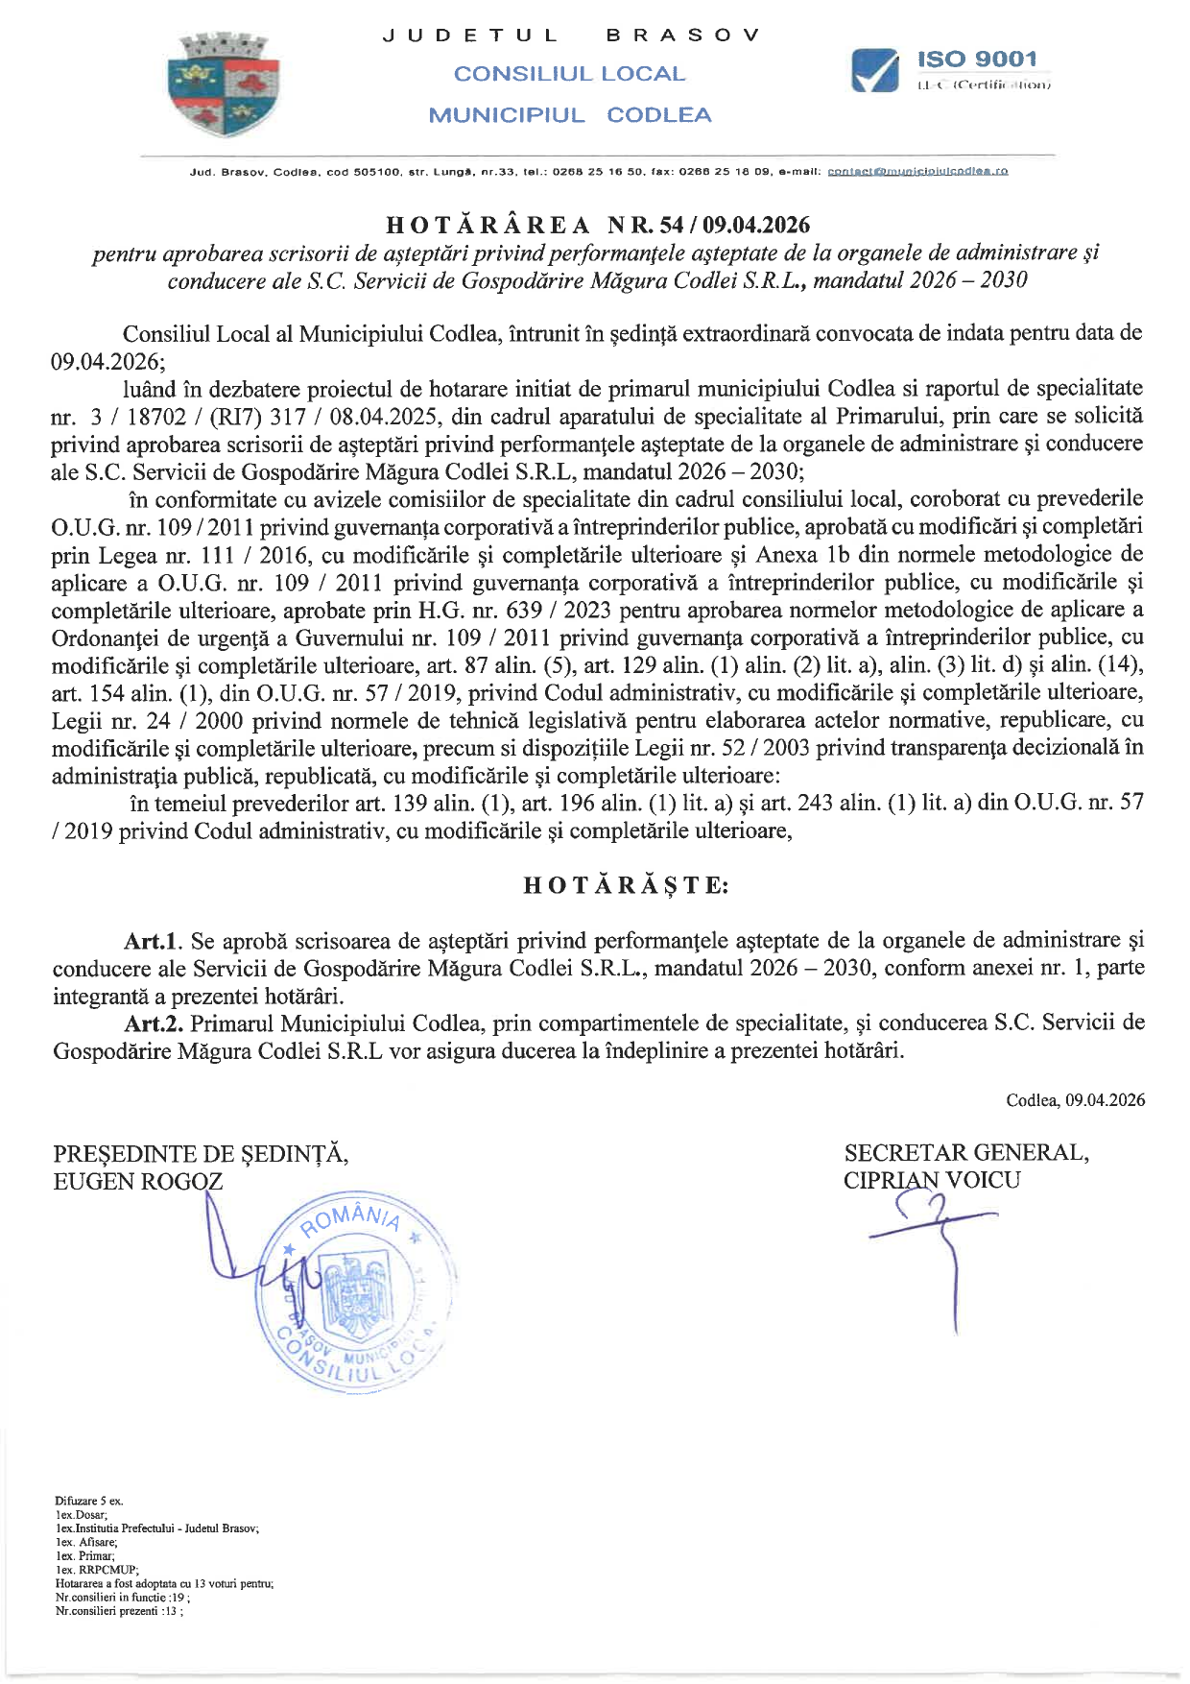
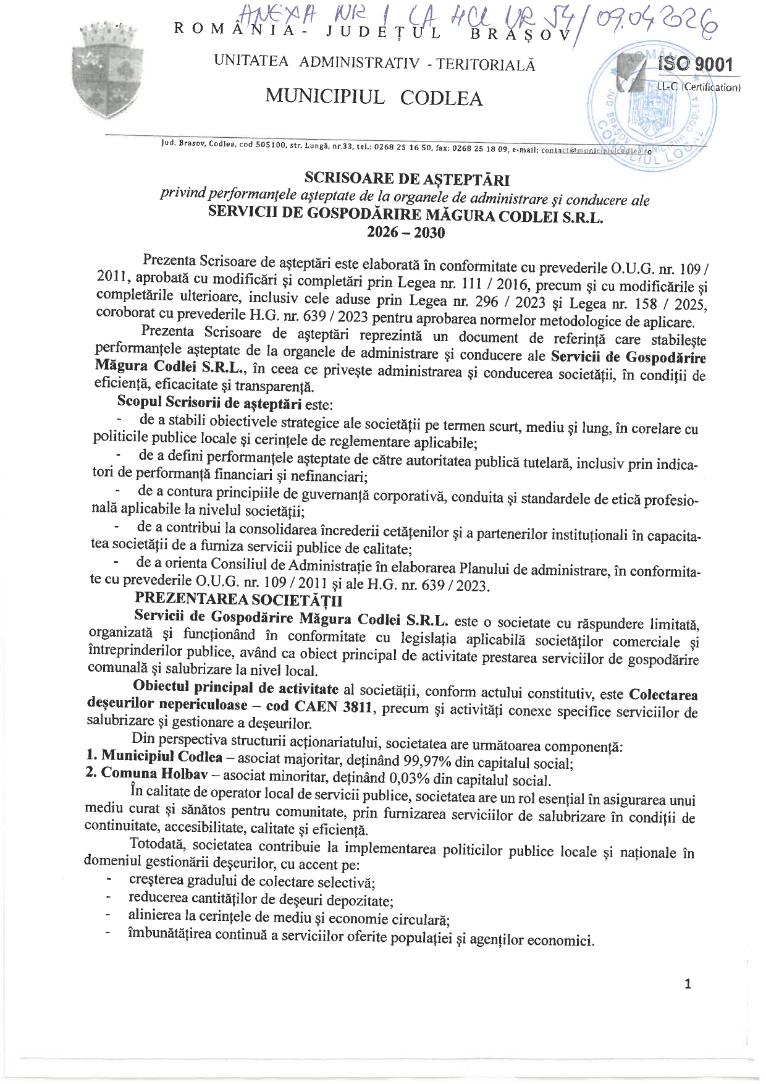
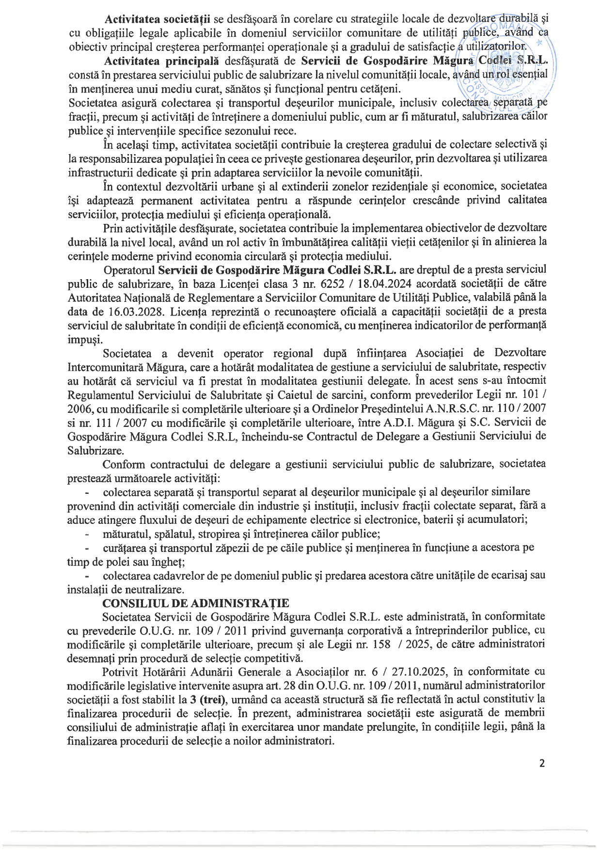
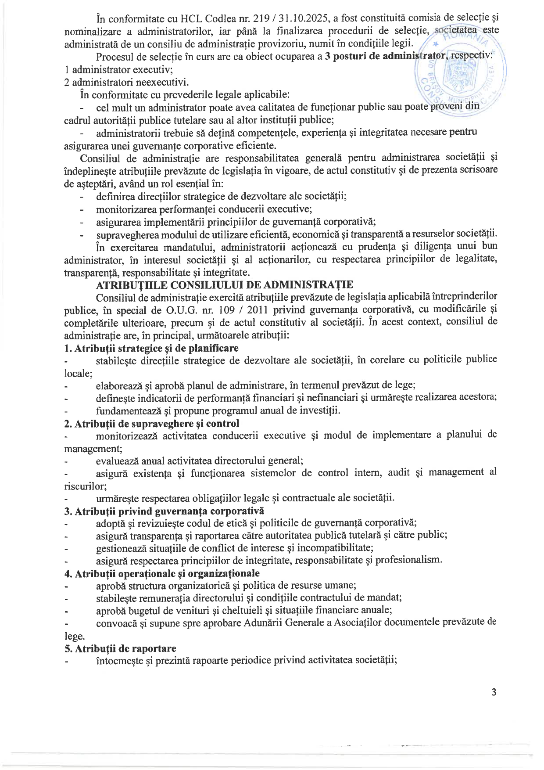
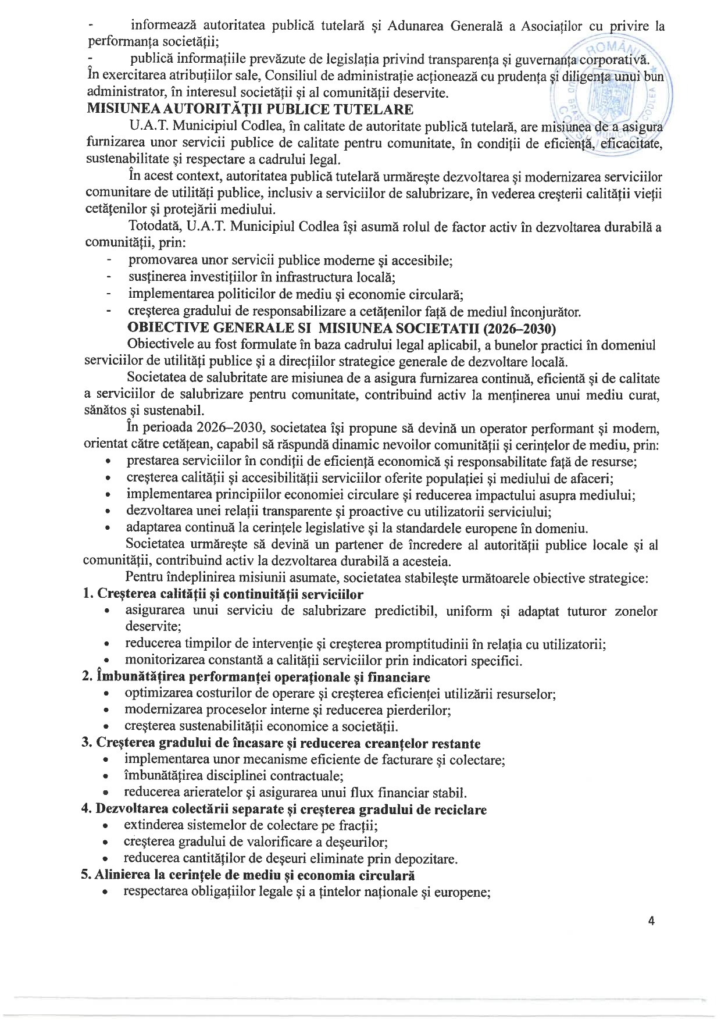
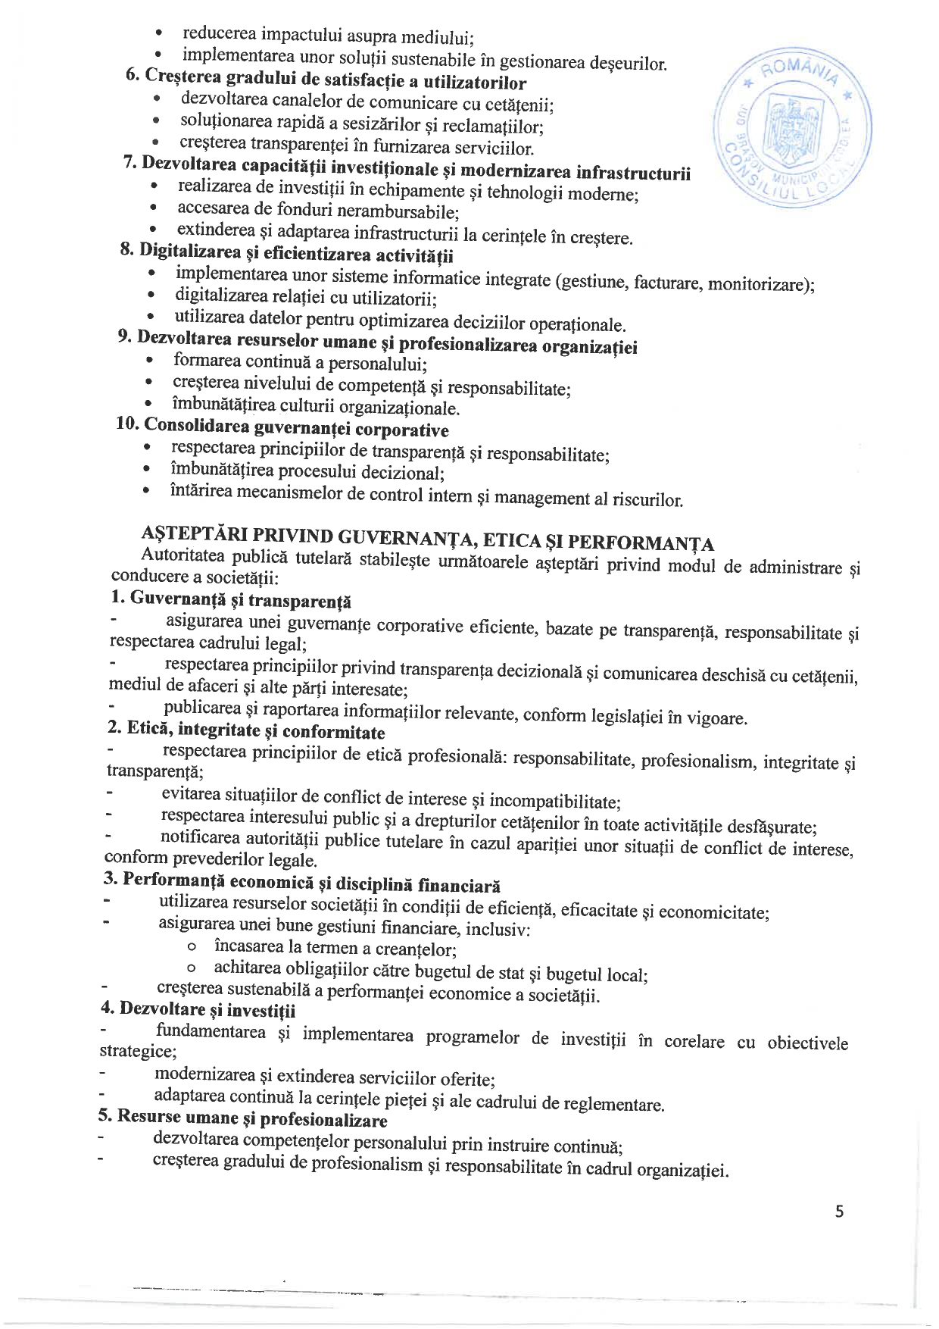
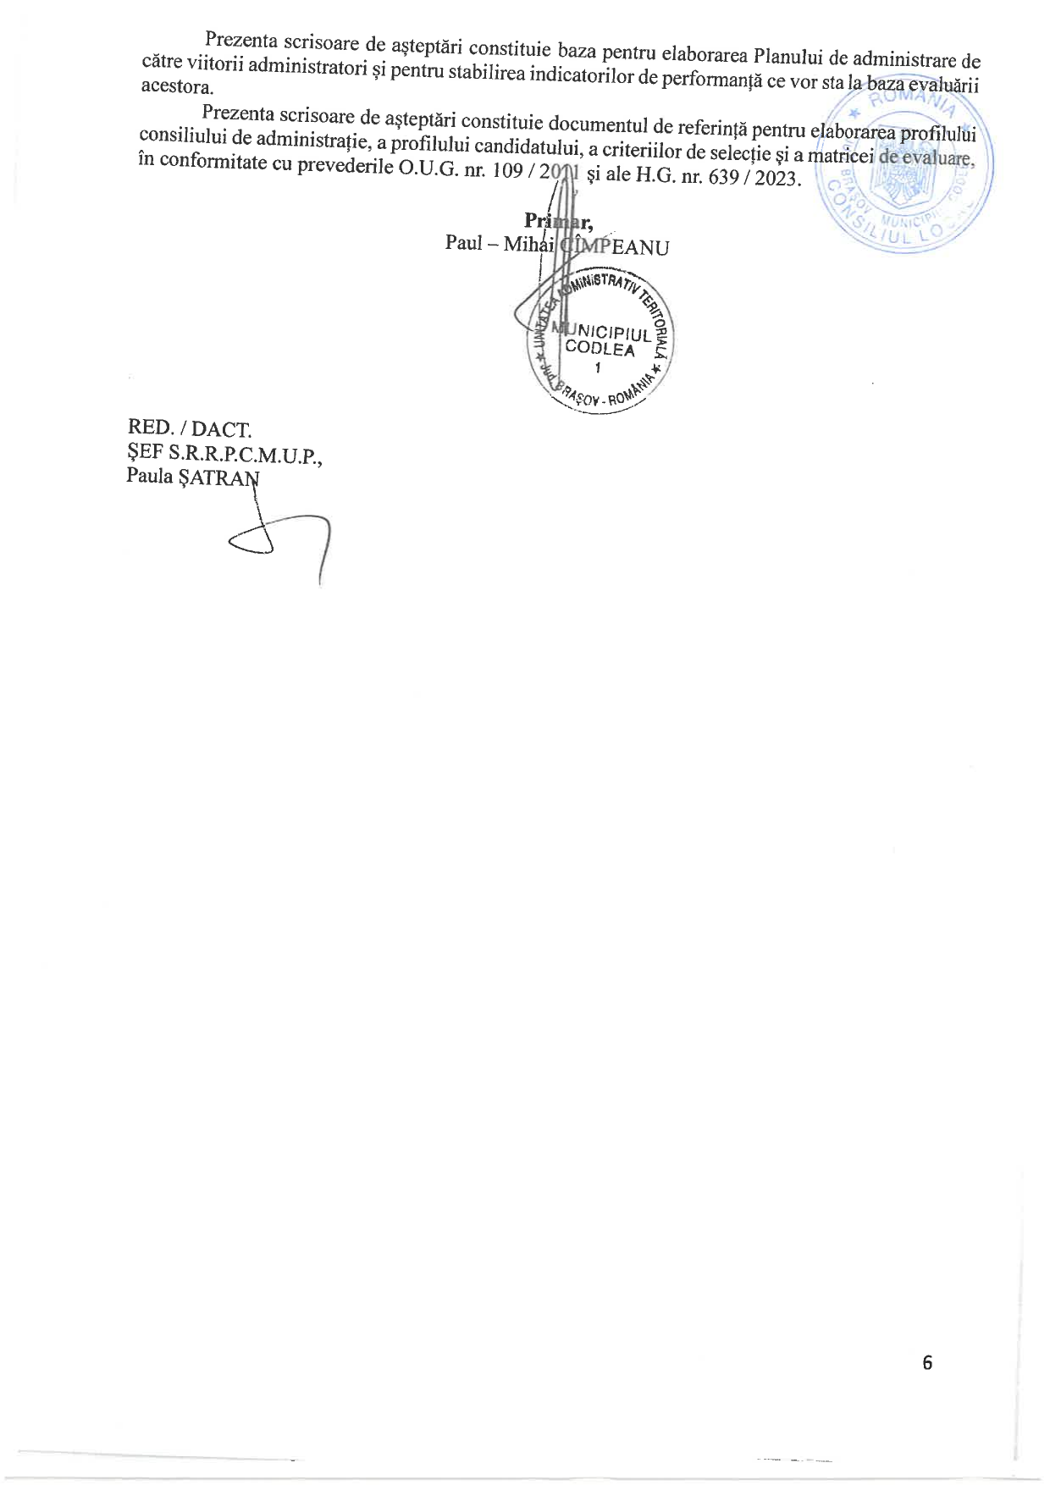
NOTĂ PRIVIND TEMEIUL PROCEDURAL
Selecția Directorului General este guvernată în mod direct de art. 35 din O.U.G. nr. 109/2011. Structura documentației utilizează, ca reper procedural, elementele prevăzute de art. 11 din Anexa nr. 1 la H.G. nr. 639/2023, în forma actualizată, inclusiv anunțul corelat expres cu art. 35 alin. (6), documentele referitoare la Declarația de intenție, Planul de interviu, proiectul contractului de mandat și declarațiile candidaților. Declarația de intenție este obligatorie pentru candidații calificați pe lista scurtă pentru postul de director. Prevederile normelor care reglementează exclusiv selecția administratorilor nu sunt extinse automat asupra selecției Directorului General în lipsa unei trimiteri legale exprese.
Expert independent,
S.C. GREAT PEOPLE INSIDE S.R.L.
Administrator, Doru Dima

